论证10维空间 （一）

On 10-dimensionl space
作者： 张树润
提要：宏观世界的三维空间和微观世界的三维空间的性质是不同的。本文论证微观世界的三维空间的存在。宏观三维空间、微三维空间和四维时间，统称为10维空间。
关键词：宏观三维空间、微三维空间、粒子的自旋、光子和电子的转化
正文：
- 微观世界三维空间的提出
宏观世界的三维空间和微观世界的三维空间的性质是不同的。宏观世界的“时-空受物体的运动和引力场的影响，也就是说爱因斯坦的相对论适合于宏观世界。
微观世界的“时-空”的性质：第一、时间不变，过去、现在和将来都一样，永恒的世界。第二、速度不变，微观世界中的运动速度是光速C。第三、尺度不变，微观世界中的尺度不受宏观物体运动的影响。例如：电子的半径不受宏观物体的运动而缩短或变长。
微观世界的三维空间的推导：
在经典相对论和量子力学中，能量式有：
E²＝（m₀c²）² ＋（CP_{μ}）² μ＝1，2，3 [1]
[1]式除C²得：
P²＝（m₀c）²＋P_{μ}² [2]
其中P_{μ}对应宏观世界三维空间X、Y、Z，或写成X_{1，2，3} ，m₀c的概念是动量，C是三维发散性速度。m₀c应写成m₀C_{ν}，对应X_{4，5，6} 其中ν＝4，5，6。
在经典的四维“时-空”相对论中哈密顿-雅可比方程是：
（∂S/∂x）²+（∂S/∂y）²+（∂S/∂z）² － 1/c²（∂S/∂t）² ＝ －（mc）² [3]
我过去的七维“时-空”的哈密顿-雅可比方程是：
（∂S/∂x_{μ}）²+（∂S/∂ ίx_{μ}）²+（∂S/∂ ίc t₀）² ＝－（m₀c）² [4]
[3]和[4]式的区别在于，在经典的四维“时-空”相对论中哈密顿-雅可比方程中的质量是m，而我过去的七维“时-空”的哈密顿-雅可比方程中的质量是m₀ 。老哈密顿-雅可比方程的条件是物体运动速度V《C，动量P《mc。基本上m＝ m₀
因为 ∂S/∂x_{ν}＝ m₀c_{ν} 其中ν＝4，5，6。 S为作用量。
所以10维“时-空”的哈密顿-雅可比方程是：
（∂S/∂x_{μ}）²＋（∂S/∂ x_{ν}）²＋（∂S/∂ ίx_{μ}）²＋（∂S/∂ ίc t₀）² ＝0 [5]
用缩写： （∂S/∂x _{ί}）²＝0 其中ί＝1，2，3，4，5，6，7，8，9，10 [6]
这里一定要强调m₀c的概念是动量，C是三维发散性的速度。m₀c应写成m₀c_{ν}。
空间X_{4，5，6} 其中ν＝4，5，6 它是微观世界的空间。
总之,过去动量有四维：P₁、P₂、P₃和mc，P₁、P₂、P₃对应三维空间X、Y、Z，或写成X_{1、2、3} 。mc解析为X_{4、5、6}，这时空间为6维。X_{1、2、3}描述宏观世界，X_{4、5、6}描述基本粒子,如描述电子就得用X_{4、5、6}空间。6维空间加4维时间共计10维“时-空”。

X4，5，6 微观三维

现在（原时） O X1，2，3宏观三维

ίx1，2，3 三维时间
在7维“时-空”中，ίx1，2，3 三维时间和X1，2，3宏观三维是镜像对称关系，在10维“时-空”中，ίx1，2，3 三维时间和X4，5，6 微观三维也是镜像对称关系。
（二）微观世界三维空间的实例
- 粒子的自旋
根据“时-空” 镜像对称原理，我们有：
∂（ί x_{1，2，3}）² ＝- ∂ x_{4，5，6}² [7]
图-1
时间对称、空间对称是不对的。时间反演是影片倒放。只有空间和时间的镜像对称。
按“时-空” 镜像对称原理，我们可以写出：
－ ί p_{4，5，6} Λ ∂/∂（ί x_{1，2，3}）＝∂/∂ x_{4，5，6} Λ p_{4，5，6} [8]
画出图-2表示：

- ί p_{4，5，6} p_{4，5，6}

虚空间 实空间

∂/∂（ί x_{1，2，3}） ∂/∂ x_{4，5，6}

图-2
把 [8]式左边颠倒变成
∂/∂ x_{1，2，3} Λ p_{4，5，6}＝∂/∂ x_{4，5，6} Λ p_{4，5，6} [9]
把[9]方程右边∂/∂ x_{4，5，6}移到左边有变成x_{4，5，6}：
x_{4，5，6} Λ∂/∂ x_{1，2，3} Λ p_{4，5，6}＝ p_{4，5，6} [10]
[10]式称为标准镜像对称式。
我们因用p_{4，5，6} ＝m₀c_{ν} [10]式右端p_{4，5，6} ＝ ћω₀/c_{ν} 代入[10]式中有：
x_{4，5，6} Λ ∂/∂ x_{1，2，3} Λ m₀c_{ν}＝ ћω₀/c_{ν} [11]
因为∂/∂ x_{1，2，3} Λ c_{ν}＝2ω₀
所以x_{4，5，6} Λm₀2ω₀ ＝ ћω₀/c_{ν} 自旋是x_{4，5，6} Λm₀c_{ν}＝ћ/2 [12]
质子、中子、电子和中微子都具有自旋量是ћ/2。
粒子的半径是 x_{4，5，6} ＝ ћ/2m₀c [13]
如果时间方向取负值 － ί x_{1，2，3} 则自旋为 － ћ/2，称反物质。
粒子自旋速度为光速C。
2、拉莫尔定律
x_{4，5，6} Λ ∂/∂ x_{1，2，3} Λ eA_{4，5，6}/c_{ν}＝ ћω₀/c_{ν}
因为 ∂/∂ x_{1，2，3} Λ eA_{4，5，6}/c_{ν}＝eH_{ν}/c_{ν}
所以 x_{4，5，6} Λ eH_{4，5，6}/c_{ν}＝ ћω₀/c_{ν}
x_{4，5，6} ＝ ћω₀/ eH_{4，5，6} [14]
[14]式等于[13] 式
ћω₀/ eH_{4，5，6} ＝ ћ/2m₀c
ω₀＝ eH_{4，5，6} /2m₀c [15]
磁场对于电子轨道的作用，授予此轨道一个进动，它的角速度是ω₀，[15]式称为拉莫尔定律。
3、洛伦兹力
x_{4，5，6} Λ eH_{4，5，6}/c_{ν}＝ p_{4，5，6} [16]
对[16]式进行微分：
d（x_{4，5，6} Λ eH_{4，5，6}/c_{ν}）/dt＝ p_{4，5，6} /dt
e（V Λ H）/ c eE＝F [17]
F 称为洛伦兹力。
以上推导详细过程见我的《四维时间的意义》

(三)宏观世界和微观世界的转化
关于光子的质量问题一直是大家争论的问题，运动的光子以波状态存在，光子在宏观世界。静止的光子以电子状态存在，光子在微观世界。
光子运行轨道近似用Y = X cosα = X (1- V²/C²)^{1/2}
当光子运行速度等于C时，Y等于0，光子沿X向直线传播，这是宏观世界。见图-4，
当光子运行速度等于0时，Y = X，光子沿圆形轨道。这时光子的静止能量为m₀c²，它以电子状态存在，这是微观世界。可用薛定谔方程解出电子云状态。一个正弦波sinα=V/C为一个电子，正弦波的正值是正电子，负值是负电子。我们把正弦波的正值和负值的首尾相连就形成电子云,形状好似旋转的冰陀螺。当光子的能量（静止质量）大于一个电子时，这时就代替原子中的一个电子（光电现象）；当光子的能量（静止质量）小于一个电子时，光子的能量（静止质量）加到电子上，这时电子升一个能级。

图-3
上图说明：电子云的形状是按电脑画图AutoCAD自然形成。
图-4
图-4表示光子的轨道变化。
结论：
微观世界和宏观世界是不一样的。目前人们发现有四种力，万有引力、电磁力、强相力和弱相力，强相力和弱相力不能用宏观世界的三维空间描述。在微观世界中时间、速度和尺度都是不变的，所以必须引出微观世界的三维空间。
我的微观世界三维空间仅适合于类似我们地球附近的空间；至于恒星和黑洞中的微观世界空间是什么样？我不知道。超弦论中有11维，第四维是时间，其他都是空间，时间还是一维的。
作者简介：
张树润 男 出生于1938年11月 退休前是农机院高级工程师，任呼和浩特分院工程设计所的所长。退休后，现为上海卢鹤绂格物研究所的研究员，北京相对论研究联谊会的会员，《格物》刊物的编辑。
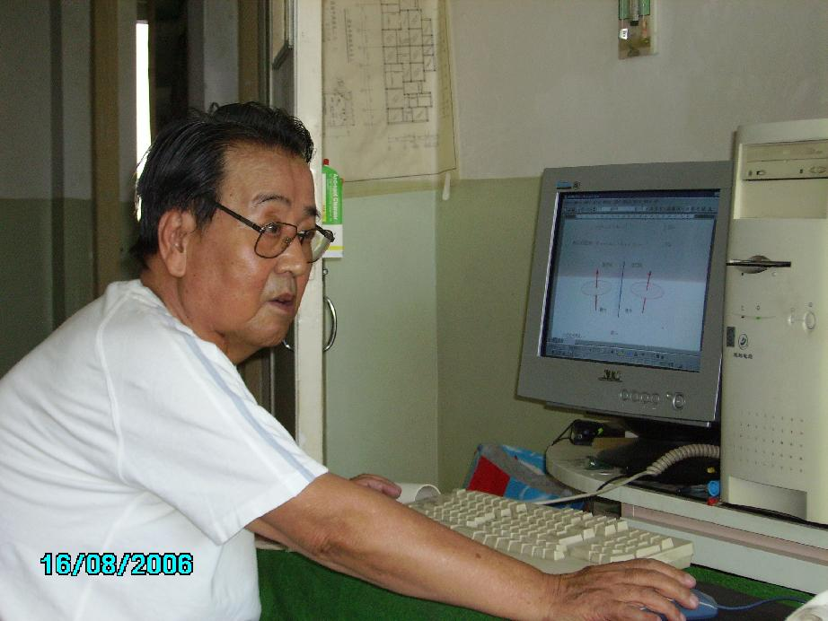
我在写《论证10维空间》
请各位老师指正！
Zhangwt73@163.com
参考资料：
[1]光波速度在任何情况下都不变 张树润 中国当代思想宝库第一卷
[2]灿烂简单物理学 张树润 中国当代思想宝库第二卷

